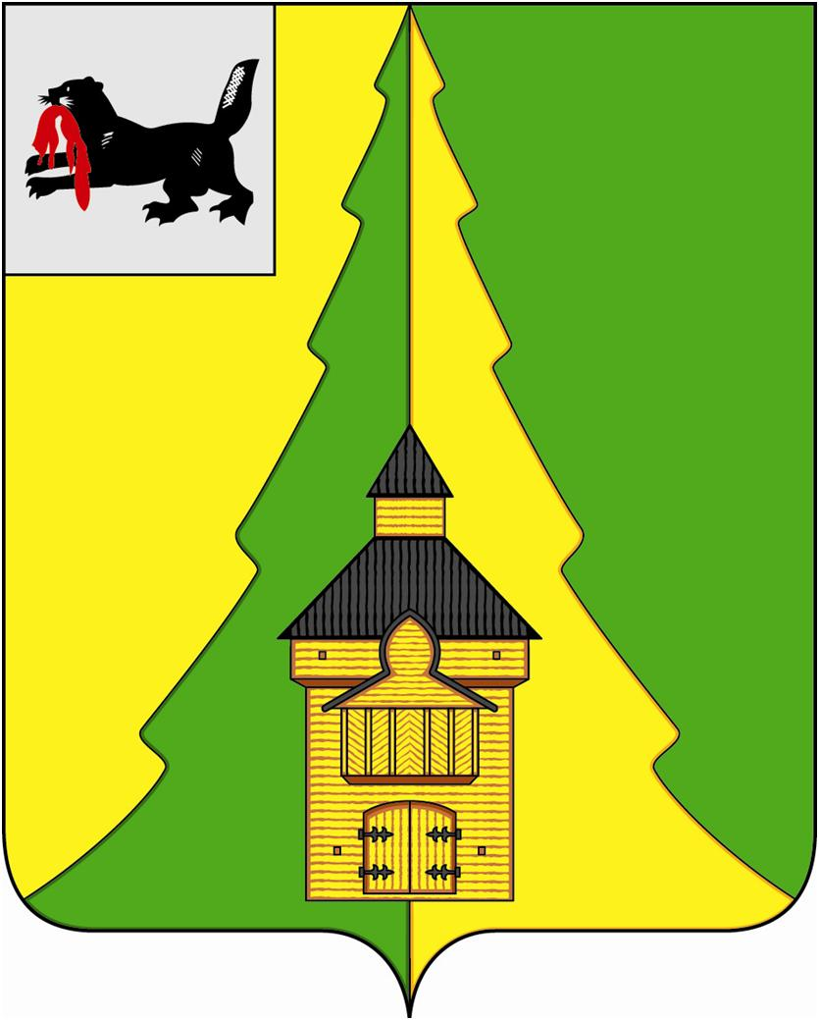
Российская Федерация
Иркутская область
Нижнеилимский муниципальный район
АДМИНИСТРАЦИЯ

ПОСТАНОВЛЕНИЕ

От 21.09.2021г. № 830
г. Железногорск-Илимский

«О порядке проведения мероприятий,
связанных с новогодними праздниками
для детей».

В связи с проведением мероприятий, связанных с новогодними праздниками для детей Нижнеилимского района, администрация Нижнеилимского муниципального района

ПОСТАНОВЛЯЕТ:

- Утвердить Положение о порядке проведения мероприятий, связанных с новогодними праздниками для детей (Приложение № 1).
2. Утвердить состав организационного комитета по подготовке и проведению мероприятий, связанных с новогодними праздниками для детей (Приложение № 2).
3. Отделу по культуре, спорту и делам молодежи администрации Нижнеилимского муниципального района разработать план подготовки и проведения мероприятий, связанных с новогодними праздниками для детей, в срок до 01 декабря 2021 года.
4. Рекомендовать главам городских и сельских поселений Нижнеилимского района провести и обеспечить участие детей в мероприятиях, связанных с новогодними праздниками для детей.
5. Настоящее постановление опубликовать в периодическом печатном издании «Вестник Думы и администрации Нижнеилимского муниципального района» и разместить на официальном сайте администрации Нижнеилимского муниципального района.
6. Контроль исполнения данного постановления возложить на заместителя мэра района по социальной политике Т.К.Пирогову.

Мэр района М.С.Романов

Рассылка: в дело-2; членам оргкомитета, главам ГП и СП, СМИ.
Д.В. Невзорова, 30206
Приложение № 1
к постановлению администрации Нижнеилимского муниципального района
от 21.09.2021г. № 830

ПОЛОЖЕНИЕ
О ПОРЯДКЕ ПРОВЕДЕНИЯ МЕРОПРИЯТИЙ, СВЯЗАННЫХ С НОВОГОДНИМИ ПРАЗДНИКАМИ ДЛЯ ДЕТЕЙ.

Глава 1. Общие положения.

  - Настоящее Положение определяет порядок проведения администрацией Нижнеилимского муниципального района (далее - администрация района) мероприятий, связанных с новогодними праздниками для детей.
  - Перечень мероприятий, связанных с новогодними праздниками для детей (далее – новогодние праздники), включает в себя:
а) предоставление новогодних подарков детям, указанным в пункте 2.1. настоящего Положения;
б) проведение новогоднего театрализованного представления «Ёлка мэра» в г. Железногорске-Илимском (далее – «Ёлка мэра»).
1.3. Финансирование расходов на проведение мероприятий, связанных с новогодними праздниками для детей, осуществляется за счет средств местного бюджета МО «Нижнеилимский район».
1.4. Вопросы, связанные с проведением новогодних праздников, не урегулированные настоящим Положением, разрешаются в соответствии с действующим законодательством.

Глава 2. Порядок предоставления детям новогодних подарков.

  - Новогодние подарки предоставляются детям из числа:
    - детям-сиротам, детям, оставшимся без попечения родителей, в возрасте от 2-х лет до 3-х лет;
    - детям - инвалидам в возрасте от 2-х лет до 3-х лет;
    - детям из многодетных семей в возрасте от 2-х лет до 14 лет включительно;
    - детям из семей, находящихся в социально опасном положении, за исключением несовершеннолетних, поставленных на учет по причине совершения правонарушений, в возрасте от 2-х лет до 14 лет включительно;
    - Детям – отличникам, обучающимся в образовательных учреждениях Нижнеилимского муниципального района.
  - Одному ребенку предоставляется только один подарок.
  - Для получения новогоднего подарка родитель (законный представитель) ребенка в период с 11 октября 2021 года по 10 декабря 2021 года подает в отдел организационной работы и социальной политики администрации Нижнеилимского муниципального района (далее – орг. отдел администрации
района), каб. 226 либо в администрацию городского (сельского) поселения, расположенного по месту жительства (пребывания) ребенка, заявление по форме, установленной приложением к Положению (с обязательным исполнением п. 4.1. главы 4.).
  - К заявлению о предоставлении новогоднего подарка прилагаются следующие документы (оригинал и копия):
2.4.1 паспорт или иной документ, удостоверяющий личность родителя (законного представителя) ребенка;
2.4.2 документ, подтверждающий полномочия законного представителя ребенка (акт о назначении опекуна (попечителя), договор о передаче ребенка на воспитание в семью, акт органа опеки и попечительства о помещении ребенка под надзор в организацию для детей-сирот и детей, оставшихся без попечения родителей), для детей-сирот, детей, оставшихся без попечения родителей;
2.4.3 свидетельство о рождении ребенка (детей);
2.4.4 справка, подтверждающая факт установления инвалидности, выдаваемая государственным учреждением медико-социальной экспертизы, для детей-инвалидов.
  - Оригиналы документов принимаются специалистом орг. отдела администрации района (каб. 226) либо специалистом городского (сельского) поселения для ознакомления и возвращаются представившему их лицу.
  - Главы городских и сельских поселений Нижнеилимского района формируют единую заявку - ходатайство с приложением заявления и документов, указанных в пункте 2.4. настоящего Положения, и передают в орг. отдел администрации района (каб. 226) в период с 22 ноября 2021 года по 06 декабря 2021 года.
  - Новогодние подарки, ведомость учета новогодних подарков выдаются главам городских и сельских поселений Нижнеилимского района в орг. отделе администрации района с 13 декабря 2021 года по 24 декабря 2021 года.
  - Новогодние подарки детям, находящимся в социально опасном положении, в возрасте от 2-х лет до 14 лет включительно, выдаются на основании списков, представленных комиссией по делам несовершеннолетних и защите их прав в МО «Нижнеилимский район».
Списки детей предоставляются без приложения заявления и документов, указанных в пункте 2.4. в срок до 10 декабря 2021 года.
  - Основанием для отказа в предоставлении новогоднего подарка является:
    - несоответствие ребенка категориям, указанным в пункте 2.1. настоящего Положения;
    - предоставление неполного пакета документов согласно перечню указанному в пункте 2.4.;
    - предоставление документов в неустановленный срок.
  - Новогодний подарок выдаётся с 20 декабря 2021 года по 31 декабря 2021 года в орг. отделе администрации района (каб. 226), либо в администрации городского (сельского) поселения Нижнеилимского района по месту подачи заявления о предоставлении новогоднего подарка (с обязательным соблюдением мер указанных в п. 4.1. главы 4.).
  - При получении новогоднего подарка родитель (законный представитель) ребенка расписывается в ведомости учета новогодних подарков.
  - Главы городских и сельских поселений Нижнеилимского района в срок не позднее 21 января 2022 года передают в орг. отдел администрации района (каб. 226) оригинал ведомости учета новогодних подарков.

Глава 3. Порядок организации проведения театрализованного представления «Ёлка мэра».

  - Театрализованное представление «Ёлка мэра» проводится для детей в возрасте от 2-х лет до 14 лет включительно из числа детей-сирот, детей, оставшихся без попечения родителей, детей инвалидов, детей из семей, находящихся в социально опасном положении и трудной жизненной ситуации, детей из многодетных семей 26 декабря 2021 года в 12:00 часов в МБУК РДК «Горняк» в большом зале на 2 этаже (см. гл. 4.).
  - Главы городских и сельских поселений Нижнеилимского района в срок до 21 декабря 2021 года, направляют в орг. отдел администрации района (каб. 226) заявку на участие детей в театрализованном представлении, указанном в пункте 3.1. настоящего Положения.
  - Заявка на участие должна содержать информацию о количестве детей, планируемом для посещения театрализованного представления. Заявка заверяется печатью и подписью главы городского (сельского) поселения Нижнеилимского района.

Глава 4. Меры профилактики от коронавирусной инфекции.

4.1. При посещении мест массового пребывания обязательно соблюдение мер профилактики коронавирусной инфекции: маски, ношение перчаток, соблюдение дистанции 1,5 метра.
4.2. В случае ухудшения эпидемиологической обстановки в Нижнеилимском районе театрализованное представление «Ёлка мэра» может быть отменено.

Мэр района М.С.Романов

Приложение
к Положению
О ПОРЯДКЕ ПРОВЕДЕНИЯ МЕРОПРИЯТИЙ, СВЯЗАННЫХ С НОВОГОДНИМИ ПРАЗДНИКАМИ ДЛЯ ДЕТЕЙ.

Мэру Нижнеилимского муниципального района
М.С.Романову

От ________________________
тел: ______________________
(Ф.И.О. родителя (законного представителя) ребенка, номер телефона)

ЗАЯВЛЕНИЕ
О ПРЕДОСТАВЛЕНИИ НОВОГОДНЕГО ПОДАРКА

Прошу предоставить новогодний подарок моему (моим) ребенку (детям)
1 _______________________________________________________________
2 _____________________________________________________________
3 _____________________________________________________________
(фамилия, имя, отчество ребенка, детей), (день, месяц и год рождения ребенка)

Прилагаю следующие документы (подчеркнуть):
1. Копия паспорта законного представителя.
2. Копия свидетельства о рождении всех перечисленных в заявлении моих детей.
3. Копия подтверждающего полномочия законного представителя ребенка (акт о назначении опекуна (попечителя).

Согласно закону Российской Федерации «О персональных данных» от 27.07.2006 № 152-ФЗ даю согласие на обработку моих персональных данных из первичных источников (в т.ч. паспортные данные) с целью обеспечения реализации социальных отношений, которые требуют обработки персональных данных.

«___» ___________ 2021 года __________________________
(подпись родителя (законного представителя) ребенка)

Приложение № 2
к постановлению администрации Нижнеилимского муниципального района
от 21.09.2021г. № 830

СОСТАВ
ОРГАНИЗАЦИОННОГО КОМИТЕТА ПО ПОДГОТОВКЕ И ПРОВЕДЕНИЮ МЕРОПРИЯТИЙ, СВЯЗАННЫХ С НОВОГОДНИМИ ПРАЗДНИКАМИ ДЛЯ ДЕТЕЙ

Пирогова Татьяна Константиновна-заместитель мэра района по социальной политике – председатель оргкомитета.
Ильина Екатерина Петровна – начальник отдела по культуре, спорту и делам молодежи администрации Нижнеилимского муниципального района – заместитель председателя оргкомитета.
Невзорова Дарина Владимировна – главный специалист отдела организационной работы и социальной политики администрации Нижнеилимского муниципального района - секретарь оргкомитета.
Члены оргкомитета:
Чибышева Ирина Андреевна – начальник Департамента образования администрации муниципального района;
Сорокина Алена Юрьевна – консультант КДН и ЗП МО «Нижнеилимский район»;
Сахарова Людмила Александровна – директор МБУК РДК «Горняк».

Мэр района М.С.Романов

